武 汉 工 商 学 院
招（议）标文件



招标项目名称: 实验室安防监控扩建项目
编 号: G2024-37

武汉工商学院招投标办公室
二○二四年十一月
第一部分 招（议）标邀请
根据我校实际需求，现面向社会邀请具有实力的单位进行我校的实验室安防监控扩建项目招标，欢迎能满足标书要求的厂家前来投标。
一、招标项目名称：实验室安防监控扩建项目
2024年11月20日下午4:00前，请有意向的单位将法人授权委托书、被委托人身份证、营业执照副本等上述资料彩色扫描件（全部资料扫描为一个PDF文件）发送至331678357@qq.com邮箱，待招标方审查无误后，将联系供应商进行线上缴纳文件费，每份招标文件 300元（该费用收取后概不退还）。
递交标书费的账户信息:
支付宝账号：13995699032 户名：杜丹丹
（请备注清楚单位名称及所投项目名称）
每个投标单位在递交投标书之前,需交纳投标保证金 叁万 元，开标后未中标单位的保证金在十个工作日内不计息全额退还,中标单位的保证金则转为合同履约保证金。
递交投标保证金的账户信息：
户 名：武汉工商学院
开户行及账号：建行武汉洪福支行42001237044050001270
二、投标截止时间：
投标单位于2024年 月 日，将投标文件交到武汉工商学院招投标办公室。如有延误，视为废标；中标单位应在我校规定的时间内来签订合同，逾期视中标单位放弃中标，我校有权扣留保证金。
付款方式：施工完毕经验收合格后支付总货款的90%，验收合格满一年后付清余款。
工期：以招标方要求时间为准。
开标时间及地点：另行通知。
招标单位：武汉工商学院
执行单位：武汉工商学院招投标办公室
地 址：武汉市洪山区黄家湖西路3号
联 系 人：商务部分：黄老师 18071071122
技术部分：肖老师 13296517015

第二部分 投标须知
一、招标方式：邀请招标、议评开标。
二、投标者要求及相关说明：
1、投标者具有独立法人资格，具有相应的经营资质和一定经营规模，具有良好的经营业绩，坚持诚信经营，有良好的服务保障。
2、投标价均按人民币报价，且为含制作、运输、安装、验收及税价。
三、投标费用：无论投标结果如何,投标者自行承担投标发生的所有费用。
四、投标书内容：
1、投标书正本一份，副本伍份。如副本内容与正本内容不符，则以正本为准（投标完后，标书概不退还）；
2、产品详细报价，投标保证金缴纳凭证；
3、故障响应时间及服务承诺细则；
4、投标公司简介、企业法人营业执照、法人代表人身份证复印件和委托代理人身份证复印件、法人授权委托书、税务登记证、主要业绩、针对此次项目的原厂授权证明等。
5、投标公司须列举近三年来在相近高校的经营业绩，包含联系人及联系方式，供货日期，合同金额等，至少列举3例以上，用表格形式。（务必真实）
6、请投标方严格按照我方拟定的标书文件的顺序报价，并注明商品规格，产地等。
五、开标与评标：
1、开标时间和地点：另行通知。
2、属于下列情况之一者视为废标：
2.1投标文件送达招标单位的时间超过规定的投标截止时间。
2.2投标文件未经法定代表人或委托代理人签字。
2.3开标后发现招标文件内容有虚假材料或信息。
3、在开标之前，不允许投标方人员与评标成员接触，如果投标方试图在投标书审查、澄清、比较及签合同时向投标方人员施加不良影响，其投标将被视为无效投标或取消投标资格。
4、本次招投标采取评标员集中议标方式，对未中标的单位我方不负责解释。
5、投标单位不得相互串通损害招标单位的利益，一旦发现各投标单位之间串通作弊、哄抬标价，招标单位将取消所有参与串通的投标单位的投标资格并没收投标保证金。
六、中标与签订合同
1、自开标之日起7日内，招标单位向符合条件的单位进行考察，最后商议定标。
2、中标单位如果未按招标单位规定的日期签订合同，或故意拖延签订合同，则招标单位可以扣除其投标保证金并取消其中标资格，另选中标单位。
3、中标单位的投标保证金转为合同履约金。
4、本招标文件未尽事宜，以合同为准。
七、投标单位如有任何疑问，可以向我方招标负责人进行咨询。
八、武汉工商学院招投标办公室保留此招标文件的解释权。

第三部分 技术要求
实验楼主楼视频监控系统建设需求：实验楼主楼实验室内增设108台600W全彩网络半球摄像机和7台400W PTZ球型摄像机，实现视频监控全覆盖；实验楼主楼大门、公共走廊和楼梯部分增设共计19台600W全彩网络筒机摄像机；实验楼虚拟资源中心新增300路视频监控管理授权，对接校保卫部，实现7*24小时录像，满足90天视频监控录像存储要求。
表1：实验楼主楼监控升级建设设备清单
序号 | 设备名称 | 参数 | 单位 | 数量 | 备注 | 样图
1 | 600万全彩网络筒机 | 分辨率：≥3200 × 1800，水平≥1800线；  传感器：≥1/1.8" CMOS；  全彩级高灵敏度传感器，F1.0超大光圈镜头，提供更清晰的视频流输入；  最低照度：≤0.0005 Lux；  宽动态：≥120 dB；  补光：柔光灯，距离≥30 m，防过曝；  视频压缩：H.265/H.264（主、子、三码流），支持智能编码；  内置1个麦克风，1个RJ45网络接口；  温湿度：-30 ℃~60 ℃，湿度<95%；  供电：DC12V/PoE，功耗≤9.5 W； | 台 | 19 | 1-6F走廊各，共18台 | 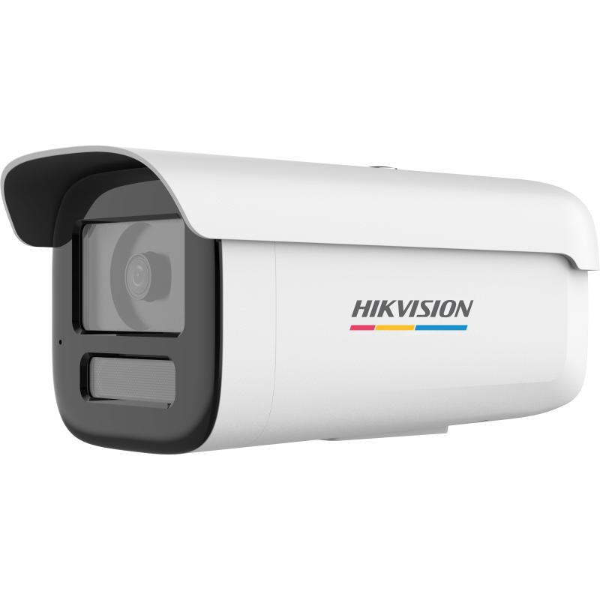
2 | 筒机吊装支架 | 可伸缩吊装支架/白/Φ97mm（调节范围600~1200mm）。 | 个 | 19 | 摄像头支架 | 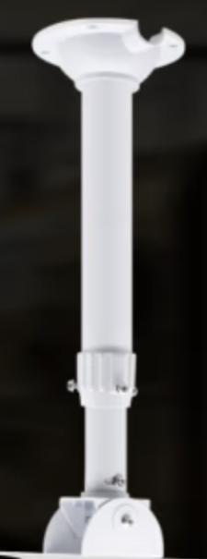
3 | 600万全彩网络半球 | 分辨率：≥3200 × 1800，水平≥1800线；  传感器：≥1/1.8" CMOS；  全彩级高灵敏度传感器，F1.0超大光圈镜头，提供更清晰的视频流输入；  最低照度：≤0.0005 Lux；  宽动态：≥120 dB；  补光：柔光灯，距离≥30 m，防过曝；  视频压缩：H.265/H.264（主、子、三码流），支持智能编码；  内置1个麦克风，1个RJ45网络接口；  温湿度：-30 ℃~60 ℃，湿度<95%；  供电：DC12V/PoE，功耗≤9.5 W。 | 台 | 108 |  | 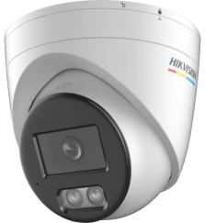
4 | 400万PTZ球型摄像机 | 分辨率：≥2560x1440；  传感器：≥1/2.8" CMOS；  最低照度：彩色≤0.005Lux；黑白≤0.001Lux；  焦距：4.8-110 mm，≥23倍光学变倍；  视场角：55-2.7°（广角-望远）；  红外距离：≥50m，防过曝；  水平范围：360°；  垂直范围：-5°—90°；  视频压缩：H.265/H.264/MJPEG，（主、子、三码流），支持智能编码；  支持1路音频输入和1路音频输出，1个RJ45网口；  温湿度：-30 ℃~60 ℃，湿度<95%；  供电：DC12V/PoE，功耗≤18W。 | 台 | 7 | 用于103至106、实验室各1台，共4台；  206、206A实验室各1台，共2台；  304实验室1台，共1台； | 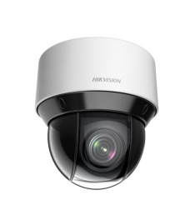
5 | 400万双光谱热成像半球 | 热成像传感器类型：氧化钒非制冷型探测器；  热成像分辨率：≥256×192；  热成像焦距&视场角：3mm，50.0×37.3°；  测温精度：±8℃或者读数的±8%（取最大值）；  温度异常功能：全屏测温；  专家模式：≥10个点，≥10个框，1条线≥21个测温规则；  目标物测温距离（以0.1×0.1米为准）≥4.5m；  火点最远报警距离（以0.1米*0.1米为准）≥18m；  可见光分辨率：≥2688×1520；  可见光传感器类型：≥400万星光级1/2.7" Scan CMOS；  宽动态：≥120dB；  焦距&视场角：4mm，84.0°× 43.1°；  可见光补光功能：红外补光，≥15米；  工作温度和湿度：-40°C—70℃，＜95% RH；  供电：DC12V/PoE，功耗≤18W。 | 台 | 3 | 306实验1台507实验2台 | 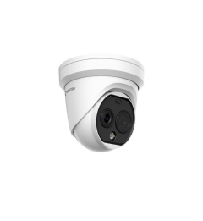
6 | 36盘位磁盘阵列存储 | 4U机架式36盘位网络存储设备，搭载64位多核处理器，1+1冗余电源、冗余风扇，实现7×24小时稳定运行；  处理器：1颗64位多核处理器；  系统内存：≥8GB（可扩展至64GB）；  系统盘：≥1×240GB SSD（后置）；  存储接口：≥36个SATA接口，支持硬盘热插拔，可满配4TB/6TB/8TB/10TB/16TB硬盘  网络接口：≥4个2.5G数据网口，≥1个千兆管理口；  其他接口：≥1×COM，≥2×USB2.0（前置），≥2×USB3.0（后置），≥1×VGA（前置），≥1×HDMI（后置）；  整机电源：≤800W，1+1冗余电源。  视频性能：支持接入≥768路（接入带宽≥1536Mbps）；  回放性能：支持≥76路2Mbps；  事件录像：支持≥200路2Mbps；  支持RAID降级可读写(VRAID)，支持全局热备(RAID0、1、5、6、10)，多重保护数据安全；  支持定时录像、事件录像、手动录像等多种录像方式；  支持视频检索功能，按照监控点编号、录像类型、时间组合等条件查询；  满配36块8T企业级硬盘。 | 台 | 2 | 满足140路600万像素和10路400万像素主码流视频监控画面存储90天要求。 | 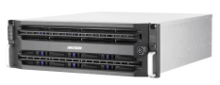
7 | 24口千兆POE交换机 | 交换机类型：二层管理型千兆POE交换机；  交换机接口：≥24个千兆POE电口，≥2个千兆光口；  交换机性能：交换容量≥336Gbps，包转发率≥39Mpps；  交换机功率：单口功率≥30W，整机功率≥370W；  监控带机量：≥200台。 | 台 | 7 | 用于楼层弱电间 | 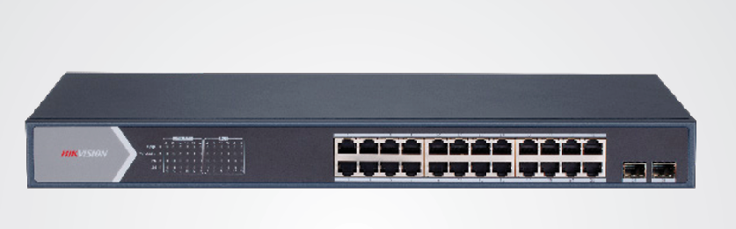
8 | 24口汇聚交换机 | 交换机类型：三层管理型千兆交换机；  交换机接口：≥24个千兆电口，≥4个千兆光口；  交换机性能：交换容量≥598Gbps，包转发率≥222Mpps；  监控带机量：≥600台。 | 台 | 2 |  | 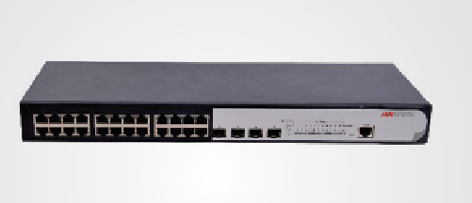
9 | 核心交换机 | 交换机类型：框架式核心交换机，业务槽位≥3，支持≥40GE单板，支持无源背板，支持颗粒化电源，支持1+1电源沉余；  交换机接口：≥48个千兆电口，≥48个千兆光口，≥4个万兆光口；  交换机性能：交换容量≥48Gbps，包转发率≥16560Mpps；  监控带机量：≥1500台。 | 套 | 1 |  | 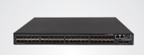
10 | 千兆光模块 | 千兆单模单纤。 | 对 | 7 |  | 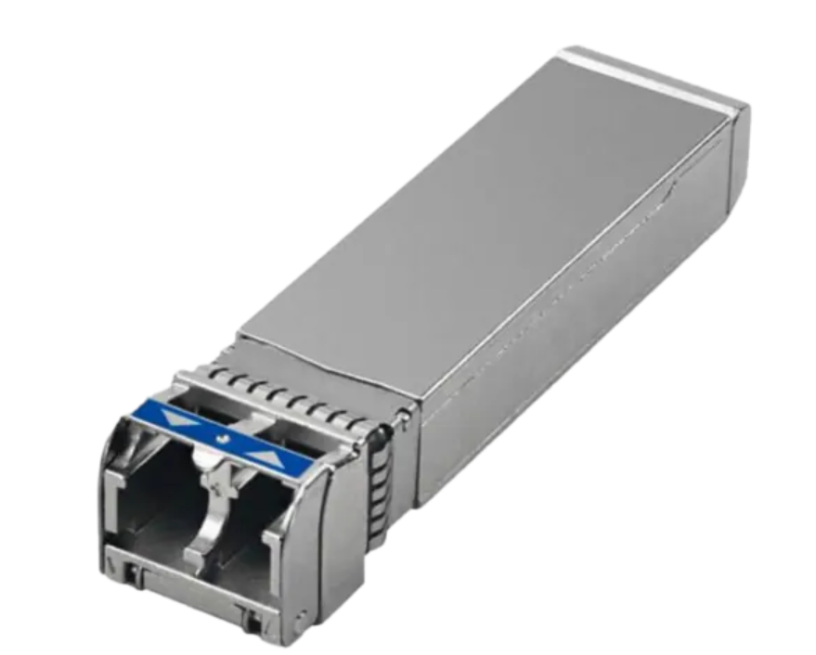
11 | 万兆光模块 | 万兆单模单纤。 | 对 | 1
12 | 六类网线 | 六类室内网线，线径≥0.55mm。 | m | 12000 |  | 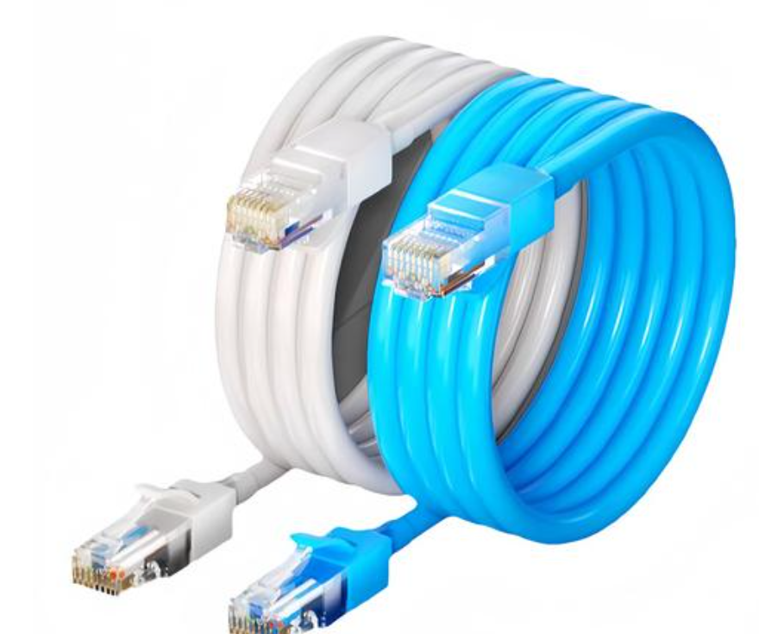
13 | 电源线 | 3芯电源线，线径≥1.5mm。 | m | 200 |  | 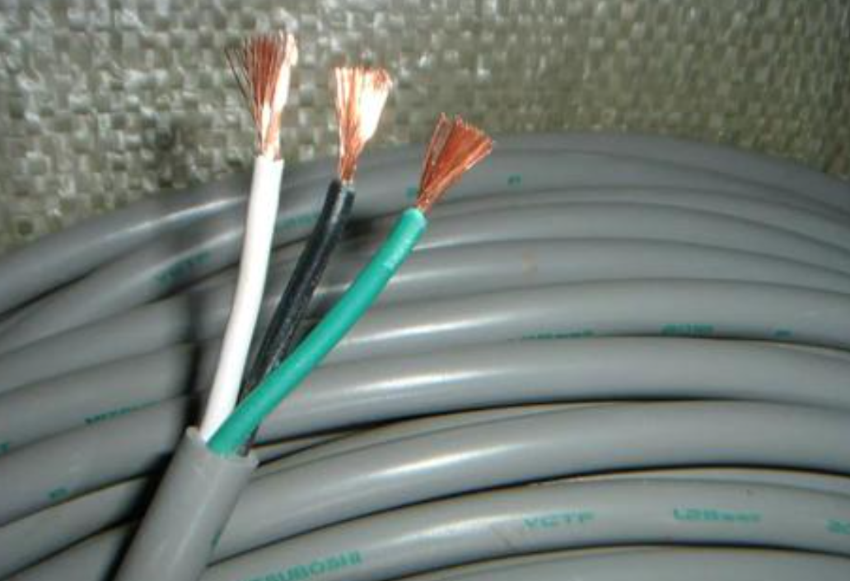
14 | 12U机柜 | 12U机柜，尺寸500*600*450mm，支撑≥1.2mm，壁厚≥1.0m，内置PDU和导轨。 | 台 | 2 |  | 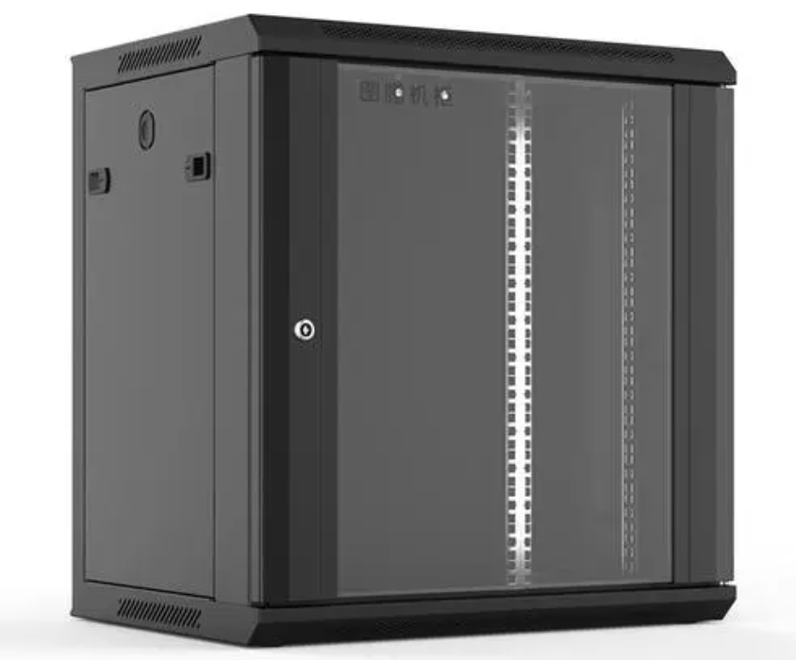
15 | 安装辅材 | 含管材、水晶头、光纤跳线、网络跳线、打标机等安装过程中所需的辅助材料。 | 批 | 1
16 | 线路整理 | 原实验楼主楼监控线路整理打标。 | 项 | 1
17 | 安装调试费 | 按硬件安装和软件调试，含3年现场售后维护费用。 | 项 | 1
18 | 综合安防管理平台 | 综合安防管理平台+视频监控授权； | 个 | 300 | 对接保卫部摄像头授权费用
19 | 移动控制端 | 处理器：线程数18线程，CPU型号Core Ultra5 125H或I7系列14代  内存：32G，7467MHz  网络传输：蓝牙连接、支持蓝牙、无线网卡、双天线Wi-Fi 6E  端口：有线网络RJ45、雷电/USB4接口1个、USB-C接口数量2个、USB-A接口数2个、显示端口HDMI 2.0接口  显卡：集成显卡  其它设备：读卡器SDXC、摄像头类型人脸识别  电源：电池容量84Wh  显示器：屏幕色域100%sRGB、屏幕刷新率120Hz、屏幕分辨率2560*1600、屏幕尺寸16英寸、屏幕类型LCD  输入设备：键盘单色背光键盘；全尺寸键盘 | 台 | 1
20 | 移动控制端 | 处理器：线程数18线程，CPU型号Core Ultra5 125H或I7系列14代  内存：32G，7467MHz  网络传输：蓝牙连接、支持蓝牙、无线网卡、双天线Wi-Fi 6E  端口：有线网络RJ45、雷电/USB4接口1个、USB-C接口数量2个、USB-A接口数2个、显示端口HDMI 2.0接口  显卡：RTX 4080以上  其它设备：读卡器SDXC、摄像头类型人脸识别  电源：电池容量84Wh  显示器：屏幕色域100% DCI-P3；100%sRGB、屏幕刷新率120Hz、屏幕分辨率2944*1840、屏幕尺寸16英寸、屏幕类型OLED  输入设备：键盘单色背光键盘；全尺寸键盘 | 台 | 1

玉成楼+弘德楼+知新楼视频监控系统建设需求：共增设600W全彩网络半球86台，600W全彩网络筒机8台，其中知新楼26台，弘德楼14台，玉成楼46台，实现视频监控全覆盖；同时接入到实验楼虚拟资源中心进行统一管理并且实现90天监控录像存储。
表2：玉成楼+弘德楼+知新楼监控升级建设设备清单及预算表
序号 | 设备名称 | 参数 | 单位 | 数量 | 备注 | 样图
1 | 600万全彩网络筒机 | 分辨率：≥3200 × 1800，水平≥1800线；  传感器：≥1/1.8" CMOS；  全彩级高灵敏度传感器，F1.0超大光圈镜头，提供更清晰的视频流输入；  最低照度：≤0.0005 Lux；  宽动态：≥120 dB；  补光：柔光灯，距离≥30 m，防过曝；  视频压缩：H.265/H.264（主、子、三码流），支持智能编码；  内置1个麦克风，1个RJ45网络接口；  温湿度：-30 ℃~60 ℃，湿度<95%；  供电：DC12V/PoE，功耗≤9.5 W； | 台 | 8 | 玉成楼8台
2 | 筒机吊装支架 | 可伸缩吊装支架/白/Φ97mm（调节范围600~1200mm）。 | 个 | 8 | 玉成楼8个。
3 | 600万全彩网络半球 | 分辨率：≥3200 × 1800，水平≥1800线；  传感器：≥1/1.8" CMOS；  全彩级高灵敏度传感器，F1.0超大光圈镜头，提供更清晰的视频流输入；  最低照度：≤0.0005 Lux；  宽动态：≥120 dB；  补光：柔光灯，距离≥30 m，防过曝；  视频压缩：H.265/H.264（主、子、三码流），支持智能编码；  内置1个麦克风，1个RJ45网络接口；  温湿度：-30 ℃~60 ℃，湿度<95%；  供电：DC12V/PoE，功耗≤9.5 W。 | 台 | 86 | 玉成楼46台，知新楼26台，弘德楼14台。
4 | 400万双光谱热成像半球 | 热成像传感器类型：氧化钒非制冷型探测器；  热成像分辨率：≥256×192；  热成像焦距&视场角：3mm，50.0×37.3°；  测温精度：±8℃或者读数的±8%（取最大值）；  温度异常功能：全屏测温；  专家模式：≥10个点，≥10个框，1条线≥21个测温规则；  目标物测温距离（以0.1×0.1米为准）≥4.5m；  火点最远报警距离（以0.1米*0.1米为准）≥18m；  可见光分辨率：≥2688×1520；  可见光传感器类型：≥400万星光级1/2.7" Scan CMOS；  宽动态：≥120dB；  焦距&视场角：4mm，84.0°× 43.1°；  可见光补光功能：红外补光，≥15米；  工作温度和湿度：-40°C—70℃，＜95% RH；  供电：DC12V/PoE，功耗≤18W。 | 台 | 2 | 玉成楼2台。
5 | 36盘位磁盘阵列存储 | 4U机架式36盘位网络存储设备，搭载64位多核处理器，1+1冗余电源、冗余风扇，实现7×24小时稳定运行；  处理器：1颗64位多核处理器；  系统内存：≥8GB（可扩展至64GB）；  系统盘：≥1×240GB SSD（后置）；  存储接口：≥36个SATA接口，支持硬盘热插拔，可满配4TB/6TB/8TB/10TB/16TB硬盘  网络接口：≥4个2.5G数据网口，≥1个千兆管理口；  其他接口：≥1×COM，≥2×USB2.0（前置），≥2×USB3.0（后置），≥1×VGA（前置），≥1×HDMI（后置）；  整机电源：≤800W，1+1冗余电源。  视频性能：支持接入≥768路（接入带宽≥1536Mbps）；  回放性能：支持≥76路2Mbps；  事件录像：支持≥200路2Mbps；  支持RAID降级可读写(VRAID)，支持全局热备(RAID0、1、5、6、10)，多重保护数据安全；  支持定时录像、事件录像、手动录像等多种录像方式；  支持视频检索功能，按照监控点编号、录像类型、时间组合等条件查询；  满配36块8T企业级硬盘。 | 台 | 1 | 满足以上视频监控画面存储90天要求。
6 | 24口千兆POE交换机 | 交换机类型：二层管理型千兆POE交换机；  交换机接口：≥24个千兆POE电口，≥2个千兆光口；  交换机性能：交换容量≥336Gbps，包转发率≥39Mpps；  交换机功率：单口功率≥30W，整机功率≥370W；  监控带机量：≥200台。 | 台 | 8 | 玉成楼4台，知新楼2台，弘德楼2台。
7 | 24口汇聚交换机 | 交换机类型：三层管理型千兆交换机；  交换机接口：≥24个千兆电口，≥4个千兆光口；  交换机性能：交换容量≥598Gbps，包转发率≥222Mpps；  监控带机量：≥600台。 | 台 | 3 | 玉成楼1台，知新楼1台，弘德楼1台。
8 | 千兆光模块 | 千兆单模单纤。 | 对 | 11 | 玉成楼5对，知新楼3对，弘德楼3对。
9 | 六类网线 | 六类室内网线，线径≥0.55mm。 | m | 11400 | 玉成楼6000m，知新楼3400m，弘德楼1800m。
10 | 电源线 | 3芯电源线，线径≥1.5mm。 | m | 300 | 玉成楼100m，知新楼100m，弘德楼100m。
11 | 12芯室外光纤 | 12芯室外光纤 | m | 7000 | 玉成楼4000m，知新楼3000m。 | 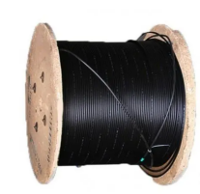
12 | 12U机柜 | 12U机柜，尺寸500*600*450mm，支撑≥1.2mm，壁厚≥1.0m，内置PDU和导轨。 | 台 | 7 | 玉成楼3台，知新楼2台，弘德楼2台。
13 | 安装辅材 | 含管材、水晶头、光纤跳线、网络跳线、打标机等安装过程中所需的辅助材料。 | 批 | 1
14 | 安装调试费 | 按硬件安装和软件调试，含3年现场售后维护费用。 | 项 | 1

附件图纸
